структурное подразделение государственного бюджетного общеобразовательного учреждения Самарской области средней общеобразовательной школы №2 «Образовательный центр»
с. Кинель-Черкассы муниципального района Кинель-Черкасский Самарской области
дом детского творчества

Технологическая карта по изготовлению
русского национального девичьего костюма северного типа

Подготовила: педагог дополнительного
образования Шляпкина В.М.

Для изготовления русского национального девичьего костюма северного типа понадобится-белая хлопчатобумажная ткань для рубахи, фартука (запона),красная хлопчатобумажная ткань для сарафана и головной повязки. Белая тонкая ткань для покрывала. Ножницы, иглы, булавки для скалывания деталей кроя, белые и красные нитки. Клей Титан | 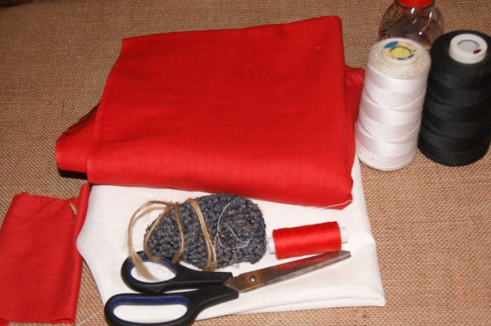
Для декорирования костюма понадобятся бусы. Полоса картона для венца, серьги, бусы под жемчуг, широкая тесьма с имитацией ручной вышивки,х.б. кружево двух видов, тесьма вьюнчик, атласные ленты, различные виды тесьмы, искусственный цветок | 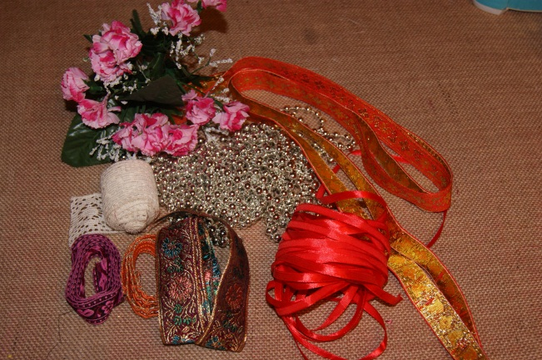
Кроим основу рубахи | 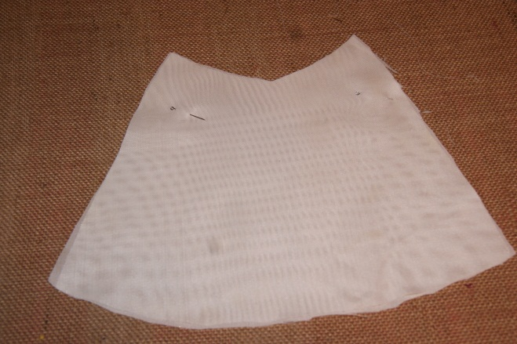
Кроим рукава | 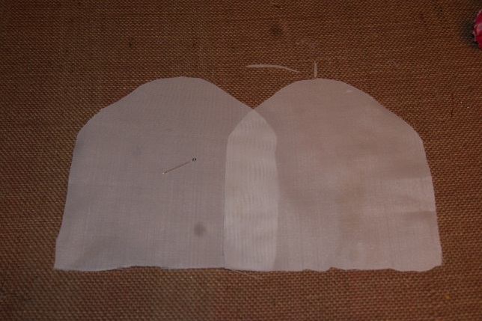
Сшиваем рукава по боковому шву | 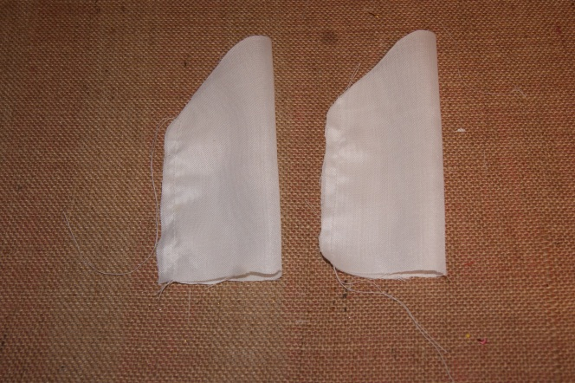
Вмётываем рукава в пройму | 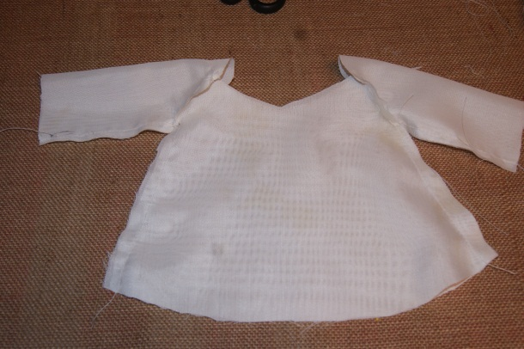
По горловине и верху рукавов собираем сборку | 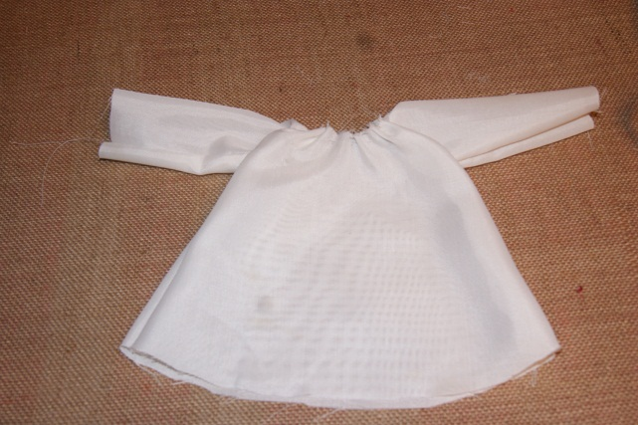
Декорируем ворот и низ рукавов тесьмой | 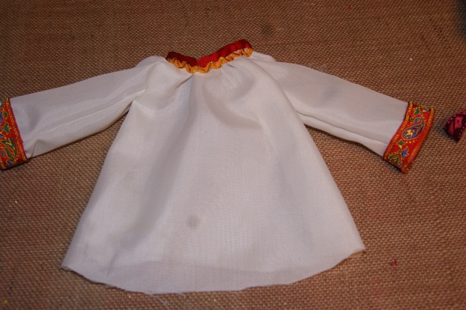
Кроим основу сарафана -косоклинника | 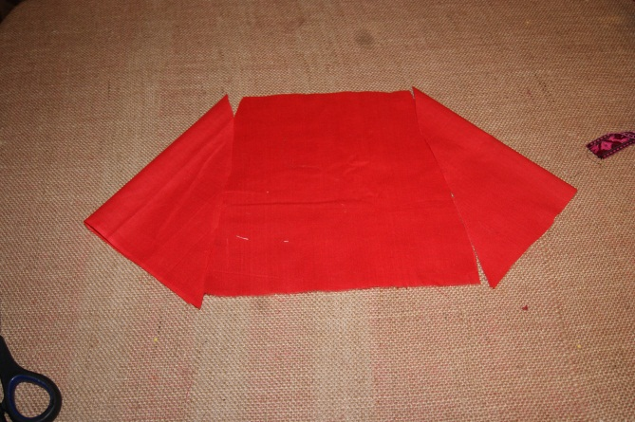
Сшиваем основу сарафана | 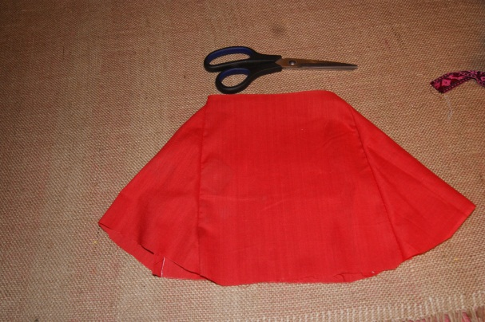
Оформляем сарафан кокеткой и лямками из широкой узорчатой тесьмы, по низу декорируем тесьмой вьюнчик и тесьмой с имитацией ручной вышивки | 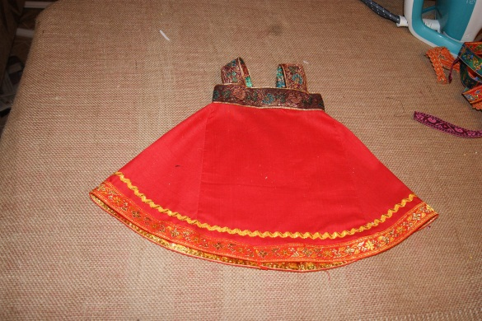
Крои основу передника | 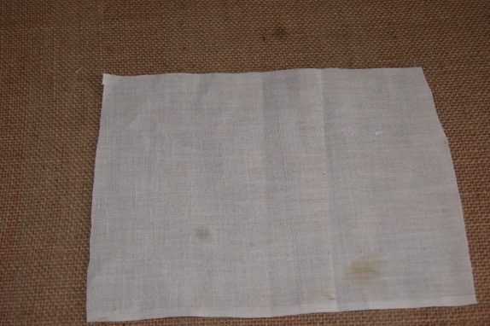
Декорируем передник двумя видами кружева, атласными лентами, тесьмой | 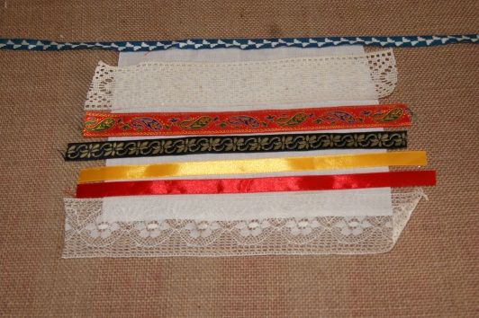
Готовый передник | 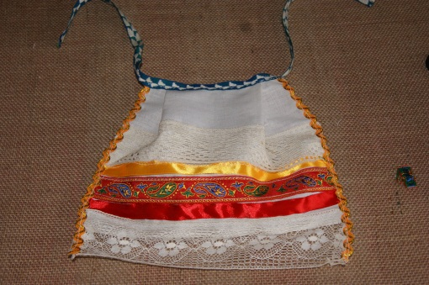
Обтягиваем красной тканью картонную основу головной повязки | 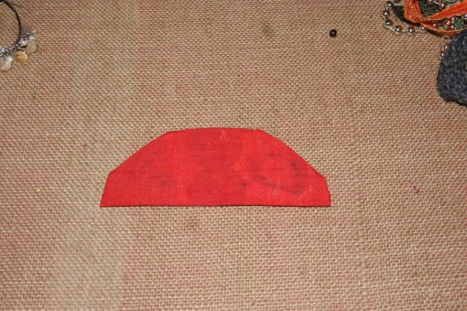
Декорируем венец, пришиваем головное покрывало, широкие ленты-завязки, бусы, серьги, широкую тесьму, искусственный цветок | 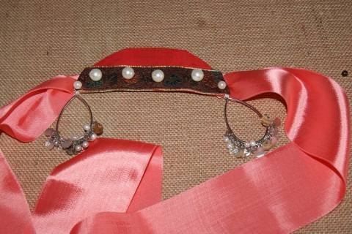
Вид макета русского костюма сбоку. | 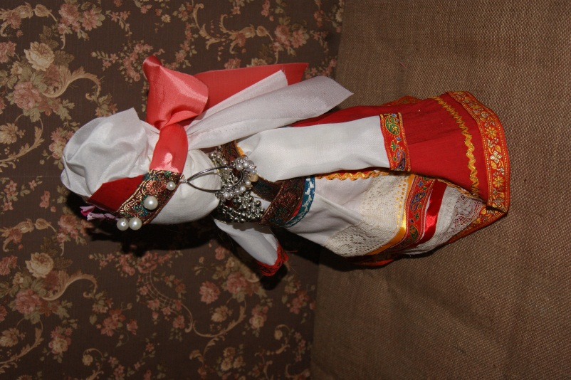
Вид макета русского костюма спереди | 